«Уроки финансовой грамотности с Единой Россией»
в филиале МБОУ СОШ с. Махалино – ООШ с. Сюзюм

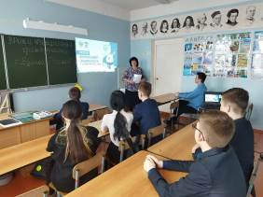
20 марта 2023 года в рамках проекта «Уроки финансовой грамотности с Единой Россией» по направлению «Экономика развития» Народной программы для обучающихся 7 класса филиала МБОУ СОШ с. Махалино – ООШ с. Сюзюм прошел урок по финансовой грамотности.
Спикером мероприятия выступила член партии Единая Россия Бастричкина Е.А.
Реализация данного проекта позволяет ребятам разобраться, что такое бюджет семьи и как управлять им, как функционируют бюджетная и налоговая системы страны. Умение правильно распоряжаться деньгами – залог успешного будущего подрастающего поколения. Особую актуальность этот вопрос приобретает в современных условиях интенсивного развития технологий. Урок позволяет создать условия для противодействия мошенничеству в финансовой сфере, которое стало настоящим бичом для наших граждан.
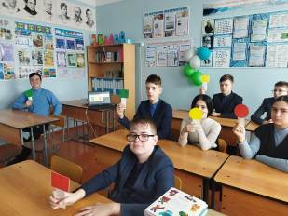
На примере реализации партийной народной программы ребята узнали, как граждане могут непосредственно влиять на принятие тех или иных бюджетных решений в интересах развития родного города или села.
На уроке использовался интерактивный формат: учащиеся получили цветные карточки, с помощью которых могли выбирать один из вариантов ответа. В ходе интересной беседы старшеклассники на практических примерах убедились в важности финансовой грамотности, узнали, какими знаниями и компетенциями должен обладать финансово грамотный человек, а также разобрались, как формируется государственный бюджет страны, региональный и муниципальный бюджет, какую роль в этом процессе выполняют депутаты.

